**PHIẾU NHẬP NỘI BỘ**

* **Giới thiệu:** Là giao diện lập các nghiệp vụ nhập kho xảy ra trong nội bộ công ty
  + Nhập kho thành phẩm (Nếu không sử dụng Phân hệ QLSX)
  + Nhập lại NL thừa (Nếu không sử dụng Phân hệ QLSX)
  + Nhập điều chỉnh kiểm kê
* **Hướng dẫn giao diện:** Giao diện **Phiếu nhập nội bộ** cũng tương tự như các giao diện khác. Khi nhập phiếu nhập nội bộ, anh/chị cần để ý những thông tin sau:
  + **Số lượng**: Mỗi mặt hàng có thể sử dụng 2 ĐVT, do đó, khi nhập số lượng, phải để ý và nhập số lượng đúng cột tương ứng đơn vị tính
  + **Kho**: 1 mặt hàng có thể nhập –xuất – tồn ở nhiều kho, cần sửa lại mã kho, nếu kho nhập khác kho mặc định.
  + **Tài khoản đối ứng**: Tài khoản đối ứng được mặc định theo mã cấu hình, hãy sửa lại tài khoản đối ứng, nếu mặc định không đúng.
  + **Đơn giá**: Giá nhập là giá vốn, cần nhập đơn giá cho phiếu nhập nội bộ. Nếu không nhập đơn giá, phần mềm xem như giá = 0, và sẽ ảnh hưởng giá vốn khi xuất sử dụng (do giá tính xuất là giá BQGQ).
  + **Nút tiện ích**:
    - Kiểm tra tồn kho: In kiểm tra số dư tức thời của những mã hàng được nhập trong phiếu.
    - Nhập nhanh mặt hàng: Tiện ích cho phép tìm và chọn nhiều mã hàng cùng lúc.
    - Nhập dữ liệu từ excel: Nhận dữ liệu phiếu nhập từ Excel. Dữ liệu nhập trong file Excel phải đảm bảo là file Excel mẫu của phần mềm, và dữ liệu nhập phải chuẩn (Mã hàng, mã kho,… phải có trong danh mục)
    - Nhập phế liệu theo BOM: Tiện ích này nhằm tạo nhanh Phiếu nhập kho phế liệu theo Phiếu nhập thành phẩm và Định mức (BOM). Dữ liệu phiếu nhập (Mã phế liệu, số lượng) phần mềm tự tính. Tiện ích này thích hợp khi sử dụng phần mềm làm dữ liệu báo cáo thuế.
* **Mẹo (Tips)**
  + Nhập số dư tồn kho đầu kỳ cũng nhập ở đây.
  + Khi nhập lại Công cụ dụng cụ đã qua sử dụng, nếu không muốn ảnh hưởng giá vốn xuất kho (do nhập lại đơn giá = 0) 🡪 Nên tạo mã kho riêng để nhập những CCDC này vào, và Mã kho này phải chọn loại 8 (Kho hàng cũ, không tính giá BQGQ)
  + Nếu là Phiếu nhập thành phẩm/phế liệu từ sản xuất: Tài khoản đối ứng là 154 (để phần mềm hiểu là sản phẩm cần tính giá thành)
  + Nếu là Phiếu nhập lại NVL, tài khoản đối ứng là 621/627, để phần mềm hiểu là giảm trừ chi phí trước khi tính giá thành.
* **Tham chiếu**: Xem thêm hướng dẫn sử dụng những thông tin liên quan
  + [Danh mục Nhóm hàng](http://live.junsky.vn/help/htm/cf/cfig.htm)
  + [Danh mục Từ điển hàng hóa, vật tư](http://live.junsky.vn/help/htm/cf/cfi.htm)
  + [Danh mục Kho](http://live.junsky.vn/help/htm/cf/cfs.htm)
* **Hình chụp**

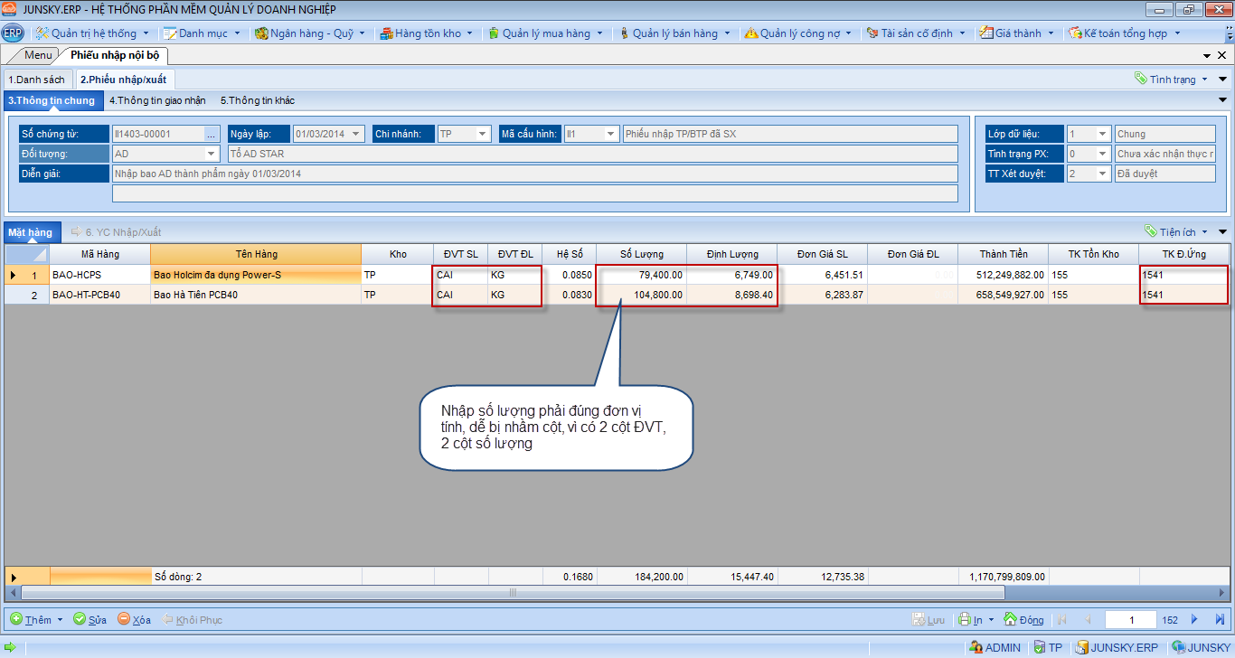

**Phiếu nhập kho – Không in giá trị**

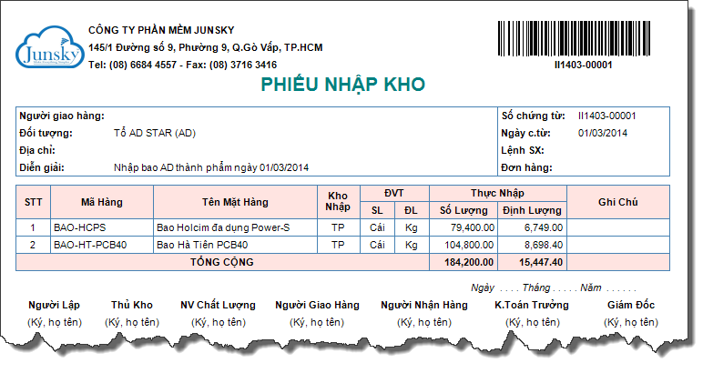

**Phiếu nhập kho – Có in giá trị**

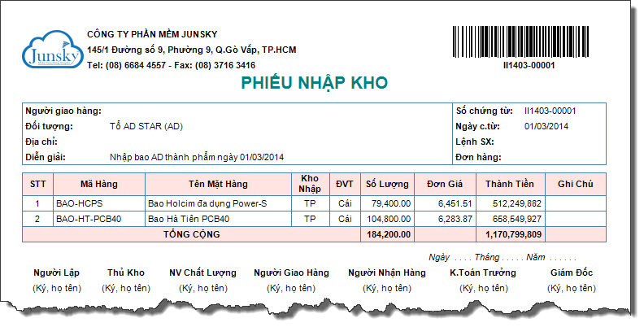

**Phiếu hạch toán**

